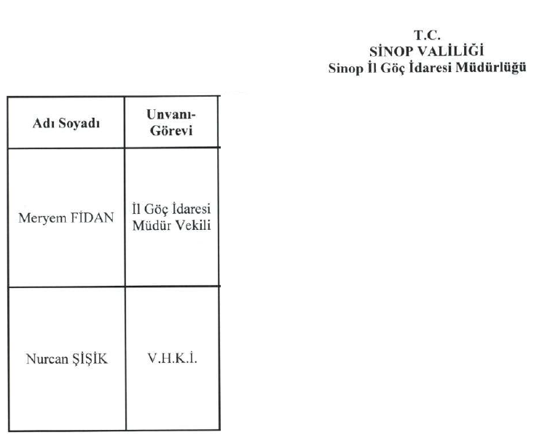

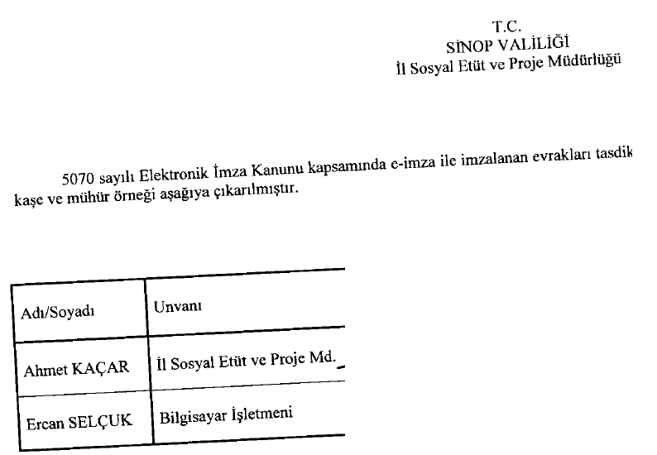

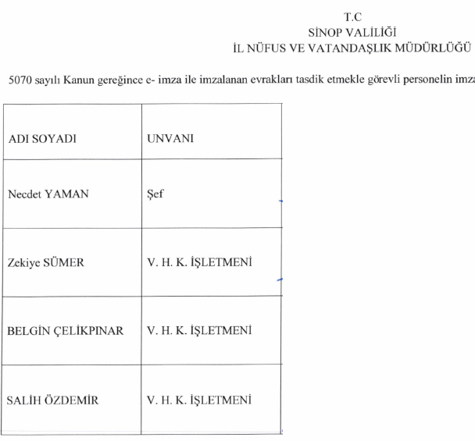

C:\Users\caner.demirel\Desktop\KaÅŸe ve Ä°mza Ã–rneÄŸi.tif

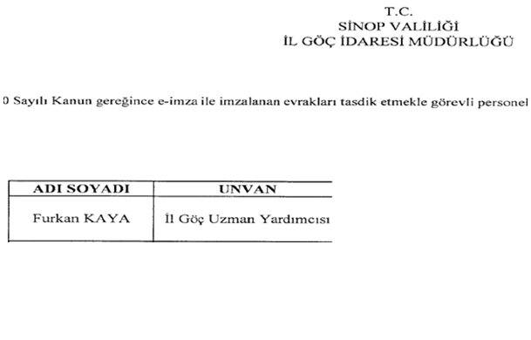

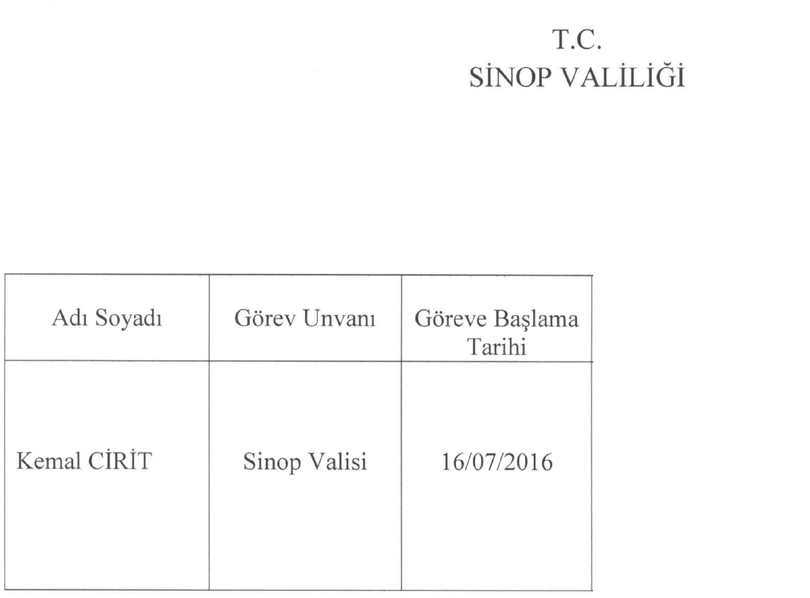

C:\Users\caner.demirel\Desktop\KaÅŸe ve Ä°mza Ã–rneÄŸi.tif







